屏南县第二十届初中物理知识竞赛试题（初二组）
（满分：100分 时间120分钟 ）
一、选择题 （每小题2分,共38分）。
1、蓝天上飘着白云,平静清澈的池塘中鱼在自由游动.人向池塘中看去,好像鱼在白云中游动.关于人观察到的鱼和白云,下列说法正确的是 ( )
A. 鱼是实物,白云是光的反射形成的虚像 B. 鱼和白云都是光的反射形成的虚像
C. 鱼是实物,白云是光的折射形成的虚像
D. 鱼和白云分别是光的折射和反射形成的虚像
2、白炽灯泡的灯丝常制成螺旋状,这样做的目的是 ( )
A.尽量减小灯丝的电阻 B.便于灯丝散热,防止灯丝熔断
C.减少灯丝散热,提高灯丝的温度 D.减少灯丝在高温时的升华
3、落在高压线上的鸟儿不会触电死亡,这是因为 ( )
A.高压线上裹有绝缘层 B.鸟爪上的角质层是绝缘的
C.鸟爪间的电压几乎为零 D.鸟儿有较强的抗高压能力
4、多油的菜汤不易冷却, 这主要是因为 ( )
A. 油层覆盖在汤面, 阻碍了水的蒸发 B. 油的导热能力比水差
C. 油层和汤中的水不易发生热交换 D. 油层阻碍了汤的辐射
5、蔬菜加工企业为了避免蔬菜在长途运输、贮存等环节中腐烂变质及高温杀菌时对蔬菜营养成分的破坏，常常对蔬菜进行真空脱水，使之成为脱水蔬菜。从物理学的角度看，真空脱水的道理是 ( )
A．真空环境的气压很低，因而大大降低了水的沸点，使蔬菜中的水分迅速汽化，从而实现脱水
B．真空环境的温度很高，可使蔬菜中的水分在短时间内迅速汽化，从而实现脱水
C．真空环境的空气密度很小，可迅速提高蔬菜中水分子的运动速度，从而实现脱水
D．真空环境的温度极低，可使蔬菜中的水分迅速凝固并升华，从而实现脱水
6、1999年以美国为首的北约军队用飞机野蛮地对南联盟发电厂进行轰炸时，使用了一种石墨炸弹，这种炸弹爆炸后释放出大量的纤维状的石墨覆盖在发电厂的设备上，造成电厂停电。这种炸弹的破坏方式主要是： （ ）
A.炸塌厂房 B炸毁发电机 C使设备短路 D切断输电线
7、小刚家中的几盏电灯突然全部熄灭了，检查保险丝发现并未烧断，用测电笔测试各处电路时，氖管都发光。他对故障作了下列四种判断，其中正确的是： （ ）
A.灯泡全部都烧坏 B进户零线断路 C室内线路发生短路 D进户火线断路
8、小明拿着一个直径比较大的放大镜伸直手臂观看远处的物体，可以看到物体的像，下面说法中正确的是： （ ）
A.射入眼中的光一定是由像发出的 B像一定是虚像
C、像一定是倒立的 D像一定是放大的
9、小强在北京将一根质量分布均匀的条形磁铁用一条线悬挂起来，使它平衡并呈水平状态，悬线系住磁体的位置应在： （ ）
A.磁体的重心处 B磁体的某一磁极处 C磁体重心的北侧 D磁体重心的南侧
10、炎热的夏天，当你走在晒得发烫的柏油路上时，刚巧来了一辆洒水车，洒湿了路面。这时你会感到更加闷热，产生这种感觉的主要原因是： （ ）
A、洒水车中的水经过曝晒，内能增加，温度很高
B、洒水后空气的湿度增加，身上的汗较难蒸发
C、地面上的水反射了阳光，使身体得到更多的热量
D、水蒸发时把地面的热带到了人的身上

11、如图1所示一位魔术师现场表演“点燃手指”的魔术，有以下三步过程（1）手指在酒精中浸一下；（2）手指在水中浸一下；（3）“点燃”手指．请判断下列哪组操作顺序是最合理的 （ ）．
A．（1）（2）（3） B．（1）（3）（2）
C．（2）（l）（3） D．（2）（3）（l）
图1
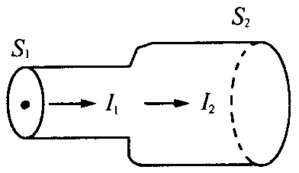
12、如图2是一根粗细不同的导线，较细部分的横截面积为S₁，较粗部分的横截面积为S₂．则电流通过导线时 （ ）．
A．通过S₁的电流I₁大
B．通过S₂的电流人I₂大
C．通过S₁、S₂的电流I₁、I₂ 一样大 D．无法判断
图2
13、在敲响古刹里的大钟时，有的同学发现，停止了对大钟的撞击后，大钟仍“余音未绝”，分析其原因是 ( )
A．大钟的回声 B．大钟在继续振动
C．人的听觉发生“暂留”的缘故 D．大钟虽停止振动，但空气仍在振动
14、我们都知道猴子不能捞起水中的“月亮”，对水中“月亮”的下列说法正确的是（ ）
A. 水中的月亮是缩小的虚象
B. 井水中的月亮到水面的距离大于井的深度
C. 水中的月亮是缩小的实象
D. 井水中的月亮到水面的距离等于井的深度
15、穿绿衣、白裙的演员站在台上，红灯光照在演员身上。没有任何其它光源的情况下，观众看到她 （ ）
A. 全身都呈红色 B. 上衣呈红色，裙子呈黑色
C. 绿衣、白裙不变 D. 上衣呈黑色，裙子呈红色
16、电影院的屋顶和四周墙壁都制成凹凸不平像蜂窝煤状似的，这是为了 （ ）
A．减弱声波的反射 B．增强声波的反射
C．增强声音的响度 D．仅仅是为了装饰
17、如图3所示，将一支盛水的试管插入足够多的冰水混合物中，那么试管中的水( )
（A）很快就会结成冰。
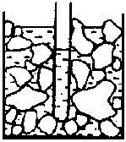
（B）只要经过足够长的时间，水肯定会结成冰。
（C）在短时间内水不会结成冰。
（D）时间再长水也不会结成冰。
图3
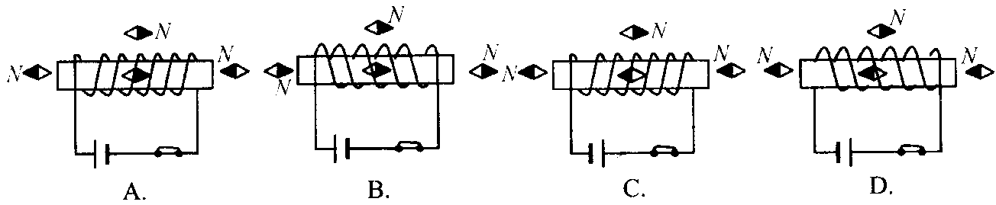
18、如图4所示，当闭合开关后，四个小磁针指向都正确的图是（ ）．
图4
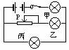
19、如图5所示电路中，电源电压不变，当开关闭合后三个灯泡均能正常发光，当滑动变阻器的滑片向右移动时，灯泡甲、乙、丙的亮度变化情况应是( )
A．三个灯都变暗 B．乙灯变暗，甲、丙不变
C．乙、丙变暗，甲灯变亮 D．甲、乙变暗，丙变亮
图5
二、填空题（每空1分，共21分）
图6
1、眼睛是心灵的窗户。如图6是表示某人看远处物体时的光路图，他是 眼。矫正的方法是戴 透镜片做的眼镜。
2、当电冰箱的压缩机（由感温开关自动控制）停止工作时，打开冰箱门，照明灯通电发光。接着取下照明灯，关上冰箱门，过一会儿压缩机又启动工作。据此可以判断照明灯和压缩机的连接方式是 ，理由是 。
3、墨镜的颜色是由 决定的，毛线的颜色是由 决定的。
4、小明生病了，他用读数停留在38.5℃，没有甩过的体温计直接测量自己的体温，发现示数仍是38.5℃，小明实际体温可能_________或__________38.5℃；如果小明的实际体温已经超过38.5℃，则体温计的示数会______38.5℃（选填“”、“”或“$=$”）
5、有下列家庭用电器，其中主要利用电流的热效应进行工作的有：________；把电能转化为机械能进行工作的有__________。（各选填三种用电器的序号）
（1）电风扇、（2）电饭锅。（3）电视机、（4）电烙铁、（5）电热水器、（6）电车、（7）空调器、（8）电热驱蚊器、（9）电冰箱、（10）洗衣机、（11）电吹风、（12）收音机。
6、音乐厅正确音乐会，男中音在放声高歌，女高音轻声伴唱，又有多种乐器伴奏，这时男中音的________比女高音的大，而女高音的________比男中音的高。音乐会的声音我们听起来有丰富的立体感，这主要是由于人的听觉具有________效应。
7、我们周围有很多利用电能发光的灯。有的利用灯丝的高温而发光，如________灯；有的灯有灯丝，但是不靠灯丝发光，如_______灯；有的灯根本没有灯丝，通电后也能发光，如________灯。
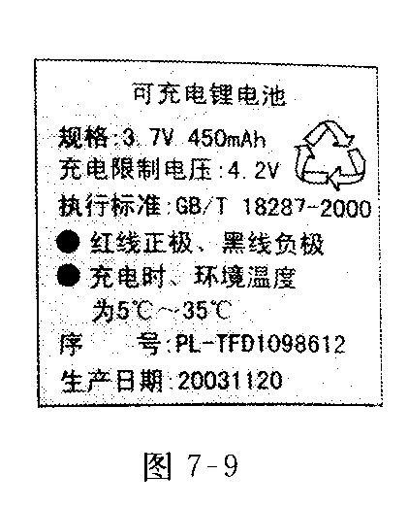
8、手机、数码相机等常用充电电池作为电源，图7-9所示是某手机电池铭牌，观察可知该电池的输出电压是_______V。它充足电后所储存的电能是________J。
9、图8所示是一个电热器电路。电热丝、指示灯、开关构成串联电路，接在电源上，已知该电路中有一个元件断路，有一个元件短路，但不知道是哪两个元件有故障。今用一个校验电灯分别接在电路各处，得到下表所示的结果。由此可判断断路的元件是 ，短路的元件是 。
a
～
b
c
d
e
f
指示灯
电热丝
开关
图8
校验次数 | 1 | 2 | 3 | 4 | 5 | 6
校验电灯  接入点 | a、f | a、b | c、d | e、f | a、d | c、f
发光情况 | 正常发光 | 不发光 | 亮度较暗 | 不发光 | 亮度较暗 | 正常发光

三、简答、作图题（前面3题每小题4分，第4题11分，共23分）
1、小峰想利用电冰箱降低室温，他先将电冰箱的门打开，然后接通电源。他这样做，可以达到降低室温的目的吗？为什么？

2、如图9所示，OO′为透镜的主光轴，AB是物体，A′B′是AB经过透镜所成的像。用作图方法找出透镜的位置，并在这个位置画出这个透镜。
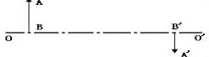

图9

3、楼道里，夜间只是偶尔有人经过，电灯总是亮着会浪费电能。科研人员利用光敏材料制成“光控开关”，天黑时自动闭合；天亮时自动断开。利用声敏材料制成“声控开关”，当有人走动发出声音时，自动闭合；无人走动时，自动断开。若将这两个开关配合使用，就可以使楼道灯变得“智能化”－－夜间人来灯亮、人走灯灭。请你在图10中连接好这种“智能”电路。
～
火线
零线
光控开关
声控开关
楼道电灯
图10

4、如图11所示，正方形线框表示一“黑盒”，盒内有两个相同的
B
A
C
图11
电阻组成的简单电路。A、B、C表示从盒内电路引出的三个接
线柱，已查明任意两个接线柱之间都有一定的电阻。
（1）（3分）画出盒内可能存在的三种电路。
A
图12
B
A
C
第一种
B
A
C
第二种
B
A
C
第三种

（2）（4分）为进一步探究盒内电路结构和电阻值，某同学将电压为4.0V的电源和量程满足要求的电流表串联组成试探电路（如图12所示），进行了如下实验：
① 将“黑盒”的A、B两接线柱接入试探电路，电流表示数为0.2A；
② 将“黑盒”的A、C两接线柱接入试探电路，电流表示数为0.1A。
通过推断，盒内电路应是你所画的第 种电路，每个电阻的阻值是 Ω。
（3）（4分）若给你一根导线，要求进一步验证你的推断，你还可以利用试探电路进行哪些测量？写出可能的测量结果。

四、计算题
1、(10分)山区某工地施工时，照明电路需用导线从离工地250米处的电源引来，工地上要用一只“220V 100W”和一只“220V 200W”的灯泡来照明，所用导线的电阻为每米0.018欧，如果电源两端的电压为220伏，且保持不变，试求照明时导线上所消耗的功率和每只灯泡实际所消耗的功率。（计算时不考虑灯丝电阻的变化，数值只取整数，小数可四舍五入）

2、（8分）小何家新买了一条100W的电热毯，她想用电流表和电压表测量电热毯的电阻，于是连接了如图13所示的实验电路，其中电源两端的电压U=6V，R_{x}为电热毯的电阻值，滑动变阻器的最大阻值R=20Ω。实验过程中，小何发现，不论怎样调整滑动变阻器触头P的位置，电压表的示数几乎不发生变化，且查得电路各处均连接无误。请你分析产生这一现象的原因是什么？若不更换实验器材，应怎样连接电路，才能在触头P移动过程中，有效地改变电热毯两端的电压值。
密 封 线
A
V
R_{x}
R
P
a
b
图13

